Asunto:Respuesta a consecuencia a la cuestión no.080144421000023

Precedente: (1) Planteamiento de fecha 07-X-2021
Chihuahua, Chih., a 21deoctubrede 2021

C.

En mi carácter de Secretario de la Unidad de Transparencia del H. Congreso del Estado de Chihuahua—con fundamento en lo establecido en el artículo 6º, párrafo cuarto, apartado A, fracción I, de la Constitución Política de los Estados Unidos Mexicanos, y en el artículo 4º, fracción II, párrafos del uno al tres, de la Constitución Política del Estado de Chihuahua; en los artículos 4°, 124, 136, 212 y 213 de la Ley Orgánica del Poder Legislativodel Estado de Chihuahua; y en los artículos 1º, 2º, 5º, fracciones XIX, XXVIII, XXIX, XXXI, XXXIII, 6º, 7º, 32, fracción III, 33, fracciones I, II, III, VII, X, XII, 36, fracciones I, II y VII, y 38, fracciones II, VI y IX, 40, 46, 47, 54 y 55, de la Ley de Transparencia y Acceso a la Información Pública del Estado de Chihuahua; Decimo Cuarto, párrafo segundo, de los Lineamientos para la integración y registro de Comités de Transparencia y Unidades de Transparencia de los sujetos obligados por la Ley de Transparencia y Acceso a la Información Pública del Estado de Chihuahua;—, y en atención a la solicitud identificada con el no. 080144421000023, a tiempo me comunico con Usted a efecto de notificarle la respuesta que en la normativa en la materia se determina.

A continuación, se precisarán los términos de la solicitud formulada; luego se expondrán los datos correspondientes a la respuesta institucional, y por último se explicitarán los puntos resolutivos que en atención a la situación sean procedentes.

I.Planteamiento de la persona solicitante

Se exponen los antecedentes del caso a fin de que se comprenda el contexto en el que fue formulado el planteamiento previamente aludido.

- El día07de octubredel año 2021 a las 16:28: horas,se recibió por medio del Sistema de solicitudes de acceso a la información de la PNT- SISAI 2.0 una cuestión dirigida a la Unidad de Transparencia del H. Congreso del Estado de Chihuahua.

- Lo que se solicitó fue lo que a continuación se precisa:

- “Descripción de la información solicitada:
Solicito el número de diputadas y diputados desagregado por sexo, año y número de legislatura, lo anterior para elperiodo 2000 a la fecha de la presente solicitud; especificando por año la fecha de corte de la información.
Se adjunta formato en el que se sugiere se entregue la información
En donde:
Año: se refiere al año de referencia de la información, se podría incluir otra fila con el mismo año en el caso de quehaya cambio de legislatura, se debe tener el dato de ambas legislaturas.
Total: es el total de curules en el congreso local
Diputados (hombres): es el número de diputados (hombres)
Diputadas (mujeres): es el número de diputadas (mujeres)
Legislatura: es el número de legislatura de la que se proporciona el dato
Fecha de corte: es la fecha de corte de la información que se proporciona
Otros datos para facilitar su localización:Se adjunta formato en que se sugiere enviar la información”
Archivo adjunto:
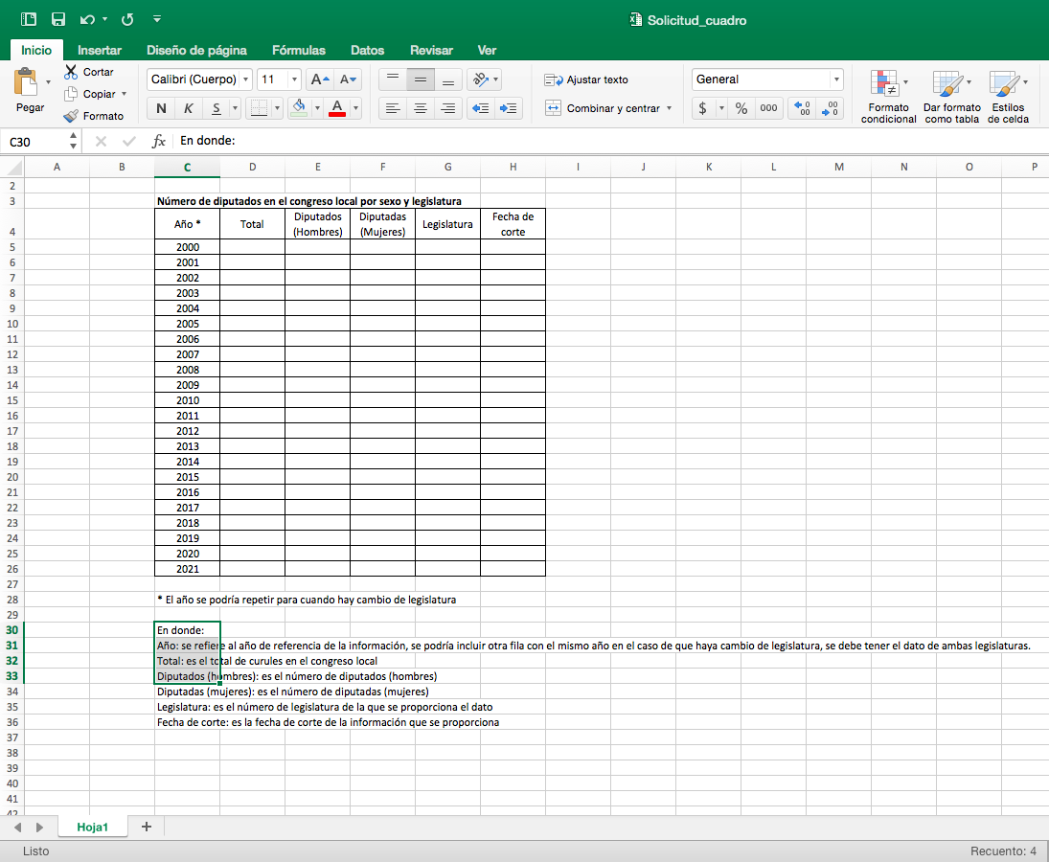

- En el artículo 4º, fracción II, párrafo segundo, de la Constitución Política del Estado de Chihuahua; en los artículos 2º, 5º, fracción XIX, 33, fracciones II y VII, 38, fracción IIy 40, de la Ley de Transparencia y Acceso a la Información Pública del Estado de Chihuahua, se estatuye que:

  - Las personas tienen derecho a acceder a la información pública, a excepción de la clasificada según las pautas establecidas en la ley;
  - Los entes públicos administran su Sistema de Información y deben establecer las medidas necesarias para la protección de los archivos, con el objeto de evitar su alteración, pérdida, tratamiento, modificación, afectación o acceso no autorizado.

- Por consecuencia, la Unidad de Transparencia del H. Congreso del Estado de Chihuahua, determinó divulgar la información correspondiente, con base en lo establecido en el artículo 33, fracción X y 46 fracción V de la Ley de Transparencia y Acceso a la Información Pública del Estado de Chihuahua.

II.Difusión

- Por este conducto me permito informarle,que la solicitud de información que Usted realizó, fue debidamente turnada ala Secretaría de Asuntos Legislativos y Jurídicosde este H. Congreso del Estado de Chihuahua, con el objeto de que realicen una búsqueda exhaustiva y razonable de la información solicitada, quiénes a su vez proveyeron la información que a continuación se le expone:

En atención al oficio No. UT-LXVII/252/21, relativo al requerimiento de datos que obran en poder de esta Secretaría, necesarios para emitir respuesta a la solicitud de información con folio 080144421000023, en la que solicita:
Número de diputadas y diputados desagregado por sexo, año y número de legislatura, lo anterior para el periodo 2000, a la fecha de la presente solicitud; especificando por año, la fecha de corte de la información. Se adjunta formato en el que se sugiere se entregue la información en donde:
Año: Se refiere al año de la referencia de la información, se podría incluir otra fila con el mismo año en el caso de que haya cambio de legislatura, se debe tener el dato de amas legislaturas.
Total: Es el total de curules en el congreso local.
Diputados hombres: Número de diputados hombres.
Diputadas mujeres: Es el número de diputadas mujeres.
Legislatura: Es el número de legislatura de la que se proporciona el dato.
Fecha de corte: Es la fecha de corte de la información que se proporciona.

A continuación me permito enlistar la información solicitada:

Año | Total  Curules | Diputadospropietarios |  | Suplentes que asumieron el cargo |  | Legisla  tura | Fecha de  Corte
 |  | MUJERES | HOMBRES | MUJERES | HOMBRES
2000 | 33 | 7 | 26 |  |  | LIX | 30.SEP.01
2001 | 33 | 7 | 26 |  |  | LIX | 30.SEP.01
2001 | 33 | 3 | 30 |  |  | LX | 30.SEP.04
2002 | 33 | 3 | 30 |  |  | LX | 30.SEP.04
2003 | 33 | 3 | 30 |  |  | LX | 30.SEP.04
2004 | 33 | 3 | 30 |  |  | LX | 30.SEP.04
2004 | 33 | 10 | 23 |  |  | LXI | 30.SEP.07
2005 | 33 | 10 | 23 |  |  | LXI | 30.SEP.07
2006 | 33 | 10 | 23 |  |  | LXI | 30.SEP.07
2007 | 33 | 10 | 23 |  |  | LXI | 30.SEP.07
2007 | 33 | 7 | 26 | 4 | 0 | LXII | 30.SEP.10
2008 | 33 | 7 | 26 | 4 | 0 | LXII | 30.SEP.10
2009 | 33 | 7 | 26 | 4 | 0 | LXII | 30.SEP.10
2010 | 33 | 7 | 26 | 4 | 0 | LXII | 30.SEP.10
2010 | 33 | 7 | 26 | 3 | 8 | LXIII | 30.SEP.13
2011 | 33 | 7 | 26 | 3 | 8 | LXIII | 30.SEP.13
2012 | 33 | 7 | 26 | 3 | 8 | LXIII | 30.SEP.13
2013 | 33 | 7 | 26 | 3 | 8 | LXIII | 30.SEP.13
2013 | 33 | 14 | 19 | 4 | 4 | LXIV | 30.SEP.16
2014 | 33 | 14 | 19 | 4 | 4 | LXIV | 30.SEP.16
2015 | 33 | 14 | 19 | 4 | 4 | LXIV | 30.SEP.16
2016 | 33 | 14 | 19 | 4 | 4 | LXIV | 30.SEP.16
2016 | 33 | 17 | 16 | 5 | 4 | LXV | 31.AGO.18
2017 | 33 | 17 | 16 | 5 | 4 | LXV | 31.AGO.18
2018 | 33 | 17 | 16 | 5 | 4 | LXV | 31.AGO.18
2018 | 33 | 15 | 18 | 3 | 4 | LXVI | 31.AGO.21
2019 | 33 | 15 | 18 | 3 | 4 | LXVI | 31.AGO.21
2020 | 33 | 15 | 18 | 3 | 4 | LXVI | 31.AGO.21
2021 | 33 | 15 | 18 | 3 | 4 | LXVI | 31.AGO.21
2021 | 33 | 16 | 17 |  |  | LXVII | 15.OCT.21

La información plasmada en la tabla anterior es resultado de la compilación de datos que se encuentran disponibles en el portal de internet de este H. Congreso, en el enlace www.congresochihuahua.gob.mx, siguiendo la ruta que a continuación se muestra:

  - Ingrese a la dirección citada.
  - A continuación, en el menú horizontal ubicado en la parte superior, haga click en la sección “Diputados”.
  - Luego, deslizando hacia abajo, en el menú ubicado en el lado izquierdo, da click en el apartado “Historial de Diputados”, y se desplegará un buscador ofreciendo varias opciones de búsqueda, utilizando en esta ocasión el recuadro de búsqueda por “Legislatura”, al dar click en la flecha, se despliega una cortina donde se muestran las legislaturas anteriores, al seleccionar la requerida y dar click en el recuadro verde de “Buscar”.
  - En seguida se desplegará, entre otra información, un listado con el nombre y fotografía de cada uno de los diputados integrantes de la legislatura seleccionada, así mismo nos da la opción para descargas el listado en formato de CSV.

Como referencia se muestran las siguientes imágenes:

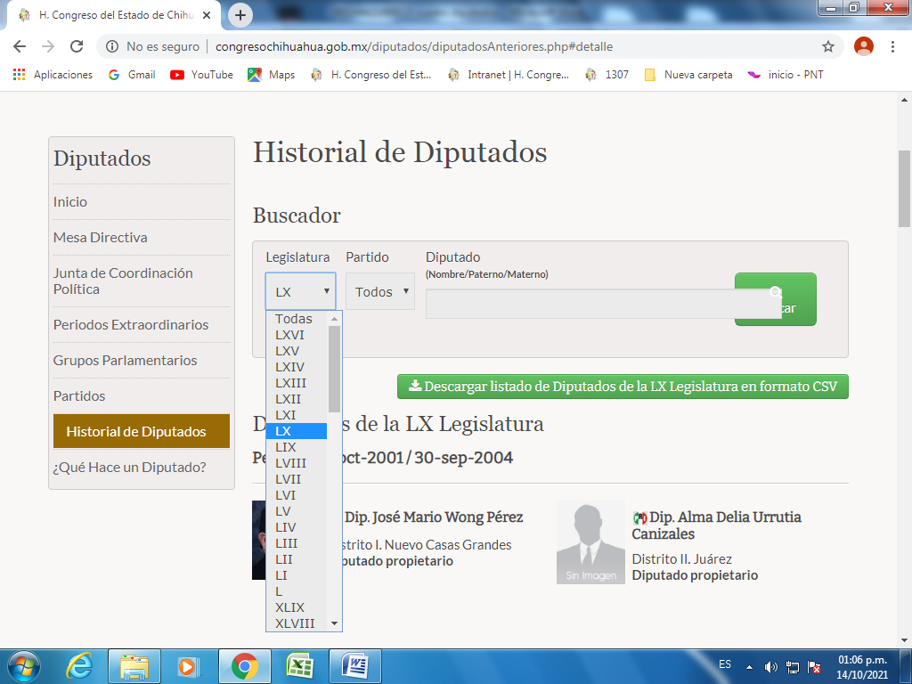

III. Determinaciones

- Por lo precedentemente expuesto, debidamente fundado y motivado, la Unidad de Transparencia del H. Congreso del Estado de Chihuahua resuelve:

- Divulgar la información correspondiente, de conformidad con lo estatuido en el artículo 33, fracción X, y 46, fracción V de la Ley de Transparencia y Acceso a la Información Pública del Estado de Chihuahua; y a su vez poner para su consulta en la unidad de transparencia la misma.
- Notifíquese al usuario del presente proveído por el sistema de solicitudes de acceso a la información de la PNT- SISAI 2.0, con fundamento en lo preceptuado en los artículos38.º, fracción VI, 46.º, fracción II, y 47º de la Ley de Transparencia y Acceso a la Información Pública del Estado de Chihuahua.
- Comunicar a la persona peticionaria que puede interponer ante el Instituto Chihuahuense para la Transparencia y Acceso a la Información Pública ICHITAIP o ante la Unidad de Transparencia del H. Congreso del Estado de Chihuahuaun Recurso de Revisión con fundamento en los artículos 136, 137, y 138 de la Ley de Transparencia y Acceso a la Información Pública del Estado de Chihuahua:

(I) | El plazo para hacerlo es dentro de los quince días hábiles siguientes a la fecha de la notificación de la respuesta, o del vencimiento del plazo para su notificación;
(II) | Deberá contenerel nombre del recurrente o de su representante, y en  su caso, tercero interesado, y dirección o medio para recibir notificaciones, con base en lo estatuido en el artículo 138 fracciones II y III de la Ley de Transparencia y Acceso a la Información Pública del Estado de Chihuahua;
(III) | Debe precisar el Sujeto Obligado ante el cual se presentó la solicitud de información, el acto que se recurre, el número de folio de la respuesta de la solicitud de acceso, la fecha en que fue notificada la respuesta al solicitante o tuvo conocimiento del acto reclamado, o de la presentación de la solicitud en caso de falta de respuesta; las razones o motivos que sustenten la impugnación;
(IV) | Asimismo, es necesario adjuntar copia de la respuesta que se impugna y, en su caso, de la notificación correspondiente, salvo en el caso de respuesta de la solicitud; adicionalmente se podrán anexar las pruebas y demás elementos que considere procedentes.

Así lo acordóla Lic. Mariana Lizeth Rodríguez Martínez, Secretario de la Unidad de Transparencia del H. Congreso del Estado de Chihuahua.

Archivo

